

|  |
| --- |
| ДЕПАРТАМЕНТ ОБРАЗОВАНИЯ ЯМАЛО-НЕНЕЦКОГО АВТОНОМНОГООКРУГА  **ГОСУДАРСТВЕННОЕ КАЗЕННОЕ УЧРЕЖДЕНИЕ**  **ЯМАЛО–НЕНЕЦКОГО АВТОНОМНОГО ОКРУГА**  **«ДЕТСКИЙ ДОМ «СИЯНИЕ СЕВЕРА»**  (ГКУ ЯНАО «Сияние Севера») |

**Исследовательский проект**

**«Почему мыльные пузыри разные?»**

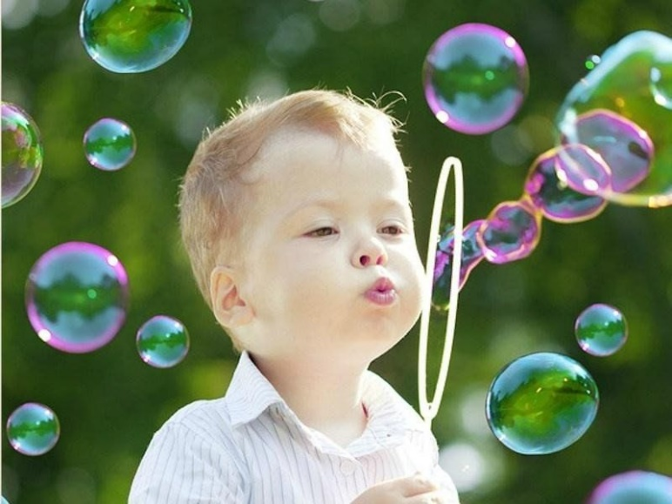

**Автор проекта:**

Дима В., воспитанник, 15 лет

**Руководитель проекта:**

Шмакова Г.А., воспитатель,

высшая квалификационная категория

**п. Кировский, 2025**

**1. Паспорт проекта**

|  |  |
| --- | --- |
| **Название проекта** | «Почему мыльные пузыри разные?» |
| **Сроки реализации проекта** | февраль - май, 2025 год |
| **Организация-исполнитель** | *Юридическое наименование:* государственное казенное учреждение Ямало-Ненецкого автономного округа «Детский дом «Сияние Севера»  *Юридический адрес:* 626389, Российская Федерация, Тюменская область, Исетский район, посёлок Кировский, улица Центральная, 10 |
| **Заказчик проекта** | **Филиппова О.М., и.о. директора** государственного казенного учреждения Ямало-Ненецкого автономного округа «Детский дом «Сияние Севера» |
| **Автор проекта** | **Дима В., 8 лет,** ученик 8 класса, воспитанник государственного казенного учреждения Ямало-Ненецкого автономного округа «Детский дом «Сияние Севера» |
| **Руководитель проекта** | **Шмакова Г.А., воспитатель,** высшая квалификационная категория |
| **Методическое сопровождение**  **проекта** | **Белецкая Л.И.,** методист государственного казенного учреждения Ямало-Ненецкого автономного округа «Детский дом «Сияние Севера» |
| **Цель проекта** | фантазирование и творение мыльных пузырей для детских игр |
| **Задачи проекта** | 1) изучить и проанализировать информацию о свойствах и рецепты приготовления растворов для мыльных пузырей  2) провести эксперименты по выдуванию мыльных пузырей из разных растворов  3) разработать буклет «Рецепты мыльных пузырей»  4) организовать и провести «Игровое шоу мыльных пузырей» 5) разработать информацию о проектной деятельности для публикаций в разных источниках |
| **Этапы реализации проекта** | 1) организационно-подготовительный этап (февраль, 2025)  2) основной этап (февраль - апрель, 2025)  3) заключительный этап (май, 2025) |
| **Основные мероприятия**  **проекта** | 1) изучение, анализ литературы о свойствах мыльных пузырей, рецептах их изготовления  2) проведение экспериментов по созданию разных растворов и разных мыльных пузырей  3) сбор материалы и разработка буклета «Рецепты мыльных пузырей»  4) разработка сценария и проведение «Игрового шоу мыльных пузырей» в детском доме  5) разработка информаций о реализации проекта и представление их для публикаций в разных источниках  6) презентация проекта дома и в школе, участие в творческих интернет - конкурсах разного уровня |
| **Продукты проекта** | 1) статья в газете «По секрету всему свету», пост для социальной сети «ВКонтакте»  2) буклет «Рецепты мыльных пузырей»  3) сценарий «Игровое шоу мыльных пузырей» |
| **Показатели эффективности проекта** | 1) наличие информаций о реализации проекта в СМИ и газете ямальского дома для детей, не менее 2  2) распространение буклета «Рецепты мыльных пузырей» для детей в поселке и детских домах Тюменской области, не менее 3  3) охват участием в «Игровом шоу мыльных пузырей», не менее 20 человек |

**2. Содержание проекта**

**2.1. Актуальность проекта**

Мне всегда нравились мыльные пузыри. Выдувать, а потом ловить их было одним из самых любимых моих занятий. Однажды я увидел шоу, в котором пузыри выдували огромных размеров и проделывали с ними разные трюки: брали их в руки, делали из них гирлянды, помещали внутрь пузырей различные предметы и даже людей!

Растворы для выдувания этого радужного чуда продаются в магазине. Но можно ли сделать мыльные пузыри в домашних условиях, из какого раствора можно получить самые большие и прочные мыльные пузыри? А сумею ли я сделать подобные трюки? Раньше я пользовался наборами для выдувания мыльных пузырей, которые были куплены в магазинах, и таких пузырей не получал никогда. И я решил провести исследование.

**Актуальность**  данного исследования в том, что разработка  универсального состава мыльных пузырей позволит мне устроить игровое шоу и доставить минуты радости друзьям, не требуя определенных затрат.

**2.2. Цель и задачи проекта**

**Цель моего проекта:** фантазирование и творение мыльных пузырей для детских игр

Для реализации проектной цели, необходимо решить **следующие задачи:**

1) изучить и проанализировать литературу о свойствах и рецептах приготовления растворов для мыльных пузырей

2) провести эксперименты по выдуванию мыльных пузырей из разных растворов

3) разработать буклет «Рецепты мыльных пузырей»

4) организовать и провести «Игровое шоу мыльных пузырей» 5) разработать информацию о проектной деятельности для публикаций в разных источниках

Я выдвинул  **гипотезу**: предположим, что можно приготовить оптимальный по составу раствор для создания мыльных пузырей в домашних условиях, а размер и устойчивость мыльных пузырей будет зависеть от состава жидкости для мыльных пузырей.

**Предмет** исследованиямыльные пузыри.

**Объектом** исследования явились состав и свойства мыльных пузырей.

**Планируемый результат:**в ходе работы мы научимся делать раствор для мыльных пузырей. Изучив и проверив рецепты мыльных пузырей, найдем самый эффективный.

**Практическая значимость**: данный материал можно использовать для проведения праздников и шоу с мыльными пузырями. Рецептом мыльных пузырей я поделюсь со своими одноклассниками и друзьями.

**2.3. Этапы реализации проекта**

Деятельность по реализации проекта мы распределили на этапы:

1) организационно-подготовительный этап (февраль, 2025);

2) основной этап (февраль - апрель, 2025);

3) заключительный этап (май, 2025).

**2.4. План реализации проекта**

**Дорожная карта реализации основных мероприятий проекта**

|  |  |  |
| --- | --- | --- |
| **№пп** | **Основные мероприятия** | **Сроки исполнения** |
| 1. **Организационно - подготовительный этап** | | |
| **1.** | Определение и выбор идеи проекта.  Обсуждение вариантов | **1-10 февраля** |
| **2.** | Формулирования цели и задач.  Определение смысла и содержания проекта. Что будем делать, зачем, как. | **11-20 февраля** |
| **3.** | Планирование работы реализации проекта.  Анализ и определение основных мероприятий в разрезе этапов реализации проекта. | * 1. **февраля** |
| 1. **Основной этап** | | |
| **4.** | Изучить литературу и интернет-источниках о свойствах мыльных пузырей, рецептах их изготовления | **1-10 марта** |
| **5.** | Провести эксперименты по выдуванию мыльных пузырей из разных растворов | **10-15 марта** |
| **6.** | Разработка статьи и представление для публикации в газете «По секрету всему свету» | **15-20 марта** |
| **7.** | Разработка текста поста и публикация его «ВКонтакте» | **20- 25 марта** |
| **8.** | Разработка сценария «Игрового шоу мыльных пузырей» в детском доме | **25- 30 марта** |
| **9.** | Сбор материалов и создание буклета «Рецепты мыльных пузырей» | **1-10 апреля** |
|  | | |
| **10.** | Разработка формата публичного представления о проекте | **12-15 апреля** |
| **11.** | Участие в творческих интернет-конкурсах проектов разного уровня | **январь - апрель** |
| **12.** | Презентация проекта и проектных продуктов на детской конференции «Орден Совы», в школе на уроке технологии | **апрель** |
| 1. **Заключительный этап** | | |
| **13.** | Проведение «Игрового шоу мыльных пузырей» в детском доме | **май** |
| **14.** | Обобщение материалов проекта, формирование электронного кейса, портфолио | **май** |

**2.5. Продукты проекта**

1. Статья в газете «По секрету всему свету», пост для социальной сети «ВКонтакте»

2. Буклет «Рецепты мыльных пузырей»

3. Сценарий «Игровое шоу мыльных пузырей»

**2.6. Показатели эффективности**

1. Наличие информаций о реализации проекта в СМИ и газете ямальского дома для детей, не менее 2

2. Распространение буклета «Рецепты мыльных пузырей» для детей в поселке и детских домах Тюменской области, не менее 3

3. Охват участием в «Игровом шоу мыльных пузырей», не менее 20 человек

**3. Литература:**

1. Большая книга экспериментов для школьников.- М.: ЗАО «РОСМЭН-ПРЕСС»,

2008.-260 с.

2. Большая книга научных развлечений/ Дженис Ванклив;пер. с англ. И.С.Пескуновой.- М.:АСТ: Астрель,2009.

3. Большая книга экспериментов для школьников/ Под ред. Антонеллы Мейяни; Пер. с ит. Э.И.Мотылевой. – М.:ЗАО «РОСМЭН-ПРЕСС»,2010.

4. Варламов С. Эксперименты с мыльной пленкой/ С.Варламов //Квант. — 2006. — № 3, с. 37-38.

5. Гегузин Я. Е. Пузыри: Наука, 1985.

6. Занимательные опыты и эксперименты. - М.: АЙРИС - ПРЕСС, 2007.- 125 с.

7. Малофеева Н. Н. Большая книга самых интересных фактов. – М.: ЗАО «РОСМЭН-пресс», 2010. – с.149.

8. Тит Том. Научные забавы: интересные опыты, самоделки, развлечения/ Тит Том - М.: Издательский дом Мещерякова,2008. - 224с.

9. Скляревский Е. Мыльный пузырь как загадка науки.

10.Интернет--ресурсы:

[http://ru.wikipedia.org/](https://www.google.com/url?q=http://ru.wikipedia.org/wiki/%25D0%259C%25D1%258B%25D0%25BB%25D1%258C%25D0%25BD%25D1%258B%25D0%25B9_%25D0%25BF%25D1%2583%25D0%25B7%25D1%258B%25D1%2580%25D1%258C&sa=D&ust=1516216576878000&usg=AFQjCNGaT5QfoiAaAYh1RQpzBsDy_F98wg)

[http://bubblesmile.narod.ru/recept.htm](https://www.google.com/url?q=http://bubblesmile.narod.ru/recept.htm&sa=D&ust=1516216576878000&usg=AFQjCNHqp2vJCBVcDzwlH_d9H1UTAkQcSA) «Сайт о мыльных пузырях»

Большие мыльные пузыри. Маленькие эксперименты любителей мыльных пузырей. Fun-bubbles.narod.ru

Мыльные пузыри на морозе. Статья электронной библиотеки международной общественной организации «Наука и техника» [http://n-t.ru/tp/nr/mp.htm](https://www.google.com/url?q=http://n-t.ru/tp/nr/mp.htm&sa=D&ust=1516216576879000&usg=AFQjCNGrQpVPX03kgZ4dHXkIIvTpx_b2_w)

http://fun-bubbles.narod.ru - Маленькие эксперименты любителей мыльных пузырей.